

2020年臺巡賽封關站 明起揮桿競技
青年日報社
2020年12月9日 週三 上午12:00 [GMT+8]·1 分鐘 (閱讀時間)
記者簡明珠／臺北報導
臺灣職業高爾夫協會(TPGA)今年度臺巡賽封關站「2020台豐公開賽」明(10)日至13日在彰化台豐高爾夫球場舉行，共有94位男子職業選手與2位業餘球員競逐。
賽會今天（9日）先進行賽前記者會與18洞賽前職業業餘配對賽，有21位職業選手與70多位社會業餘人士配對揮桿，雖然雨勢時大時小，但選手仍冒雨完成18洞。
這項公開賽囊括臺灣頂尖菁英選手，包含去年台巡賽獎金總排名前40、2015年後3大賽歷屆冠軍、去年ThreeBond挑戰巡迴賽年度獎金排名前5以及2020 ThreeBond排名前38選手（至高雄站止）；因此除了今年前3場臺巡賽冠軍選手葉昱辰（三花TPGA錦標賽）、王偉軒（三商名人賽）及林永龍（高雄公開賽）繼續追求個人年度第2冠以外，諸多年輕好手洪健堯、詹世昌、張緯綸、林冠伯、呂偉智、謝東宏等均加入逐冠行列，其中王偉軒已提前同時登上今年臺巡賽與ThreeBond挑戰巡迴賽雙料獎金王寶座。
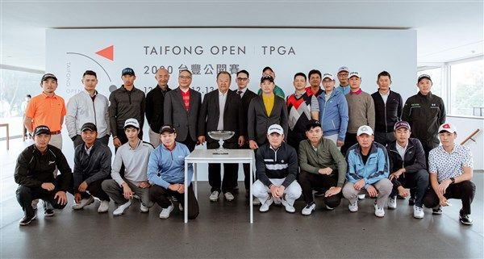
2020年臺巡賽的封關站「2020台豐公開賽」明天揮桿競技。 （TPGA提供）

